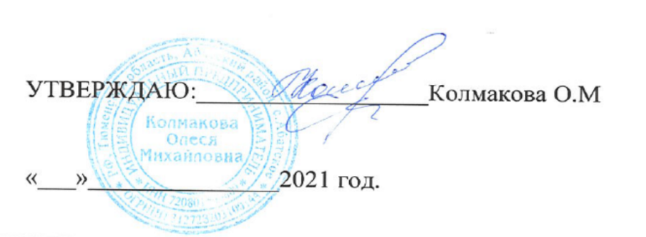

Согласовано Узлова Н.А.
« » 2022 год.

МЕНЮ В ЗАЛ НА «01» декабря 2022г.
Наименование блюда |  |  |  | Химический состав |  |  |  |  |  | Цена, руб.
Завтрак
каша рисовая жидкая | 200 |  | 6 |  | 7 | 27 |  |  | 198 | 20,00
компот их сухофруктов | 200 |  | 1 |  | 0 | 24 |  |  | 98 | 5,00
хлеб пшеничный витаминизированный | 20 |  | 1 |  | 0 | 8 |  |  | 39 | 1,30
хлеб ржаной витаминизированный | 20 |  | 1 |  | 0 | 9 |  |  | 41 | 1,10
бутерброд с сыром | 40 |  | 6 |  | 6 | 7 |  |  | 107 | 18,60
яблоко | 130 |  | 1 |  | 0 | 20 |  |  | 87 | 19,00
ИТОГО: |  |  | 16 |  | 13 | 95 |  |  | 570 | 65,00
Обед
салат картофельный с кукурузой | 80 |  | 3 |  | 5 | 8 |  |  | 88 | 13,80
суп-харчо с мясом | 250 |  | 7 |  | 6 | 22 |  |  | 167 | 21,40
мясо, тушенное с капустой | 200 |  | 13 |  | 21 | 18 |  |  | 308 | 34,80
компот из свежих яблок | 200 |  | 0 |  | 0 | 21 |  |  | 83 | 6,30
хлеб пшеничный витаминизированный | 40 |  | 2 |  | 1 | 16 |  |  | 78 | 2,6
хлеб ржаной витаминизированный | 20 |  | 1 |  | 0 | 9 |  |  | 41 | 1,1
ИТОГО |  |  | 26 |  | 33 | 94 |  |  | 765 | 80,00
Повар — бригадир

